21 - 22 septembrie 2019
RAPORT DE WEEKEND

Calificativ:  NEUTRU | Jurnal Digi24 – 22 sep | Digi24-18:00
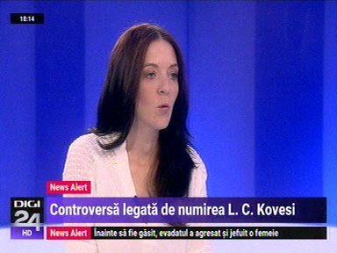 | În cadrul emisiunii „Jurnal Digi24” de pe postul Digi24, s-au discutat următoarele subiecte:  - Clarice Dinu, jurnalist, spune că pe surse a fost dezvăluită agenda vizitei Vioricăi Dăncilă în SUA deoarece Guvernul nu a fost în stare să dea o agendă clară. Aceasta mai spune că vizita premierului vine în contextul în care Guvernul plănuieşte modificarea legii offshore, o companie americană fiind direct interesată de acest aspect.  - Aceasta mai spune că acum o lună, Ramona Mănescu, ministru de Externe, care o însoţeşte în SUA pe Viorica Dăncilă, a spus că Guvernul este deschis să modifice această lege în sensul dorit de compania respectivă, dar ar trebui să dea şi americanii ceva la schimb, fiind vorba de programul de vize.

Calificativ:  NEUTRU | Descoperiţi – 21 sep | Antena3-23:00
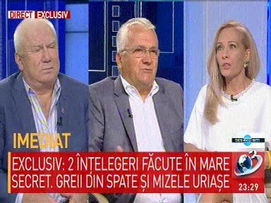 | În cadrul emisiunii „Descoperiţi” de pe postul Antena3, s-au discutat următoarele subiecte:  - Moderatoarea emisiunii spune că România nu doar pierde procese şi că atunci când s-a dorit, la Hidroelectrica, spre exemplu, s-a putut şi s-a câştigat un proces de 400 de milioane de dolari. Aceasta mai spune că în acel caz s-a luptat conducerea Hidroelectrica.

Calificativ:  NEUTRU | Legea băieţilor deştepţi | B1TV-18:14  2min 04s
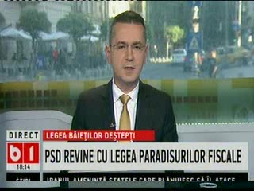 | Senatorul Şerban Nicolae a depus la Senat un proiect de lege pentru instituirea unui regim fiscal derogatoriu pe insule şi grinduri aplicat pentru afacerile din domeniul jocurilor de noroc, energiei regenerabile, comerţului cu amânuntul, turismului sau alimentaţiei publice.  .

